Міністерство освіти і науки України

Національний університет «Львівська політехніка»

Кафедра систем штучного інтелекту



**Звіт**

**про виконання лабораторних та практичних робіт блоку № 2**

На тему:  « Лінійні алгоритми. Розгалужені алгоритми. Умовні та логічні оператори. Системи числення. Змінні. Константи. Типи даних. Розмір Типів Даних (Двійкова система). Ввід вивід. Базові операції та вбудовані функції. Коментарі.»

***з дисципліни:*** «Мови та парадигми програмування»

до:

ВНС Лабораторної Роботи № 1

Алготестер Лабораторної Роботи № 1

Практичних Робіт № 2

***Виконав:***

студент групи ШІ-13

Літовінський Роман

# **Тема роботи:**

Розробка та реалізація лінійних та розгалужених алгоритмів у мові програмування С++

# **Мета роботи:**

Метою цієї лабораторної роботи є вивчення та практичне застосування лінійних та розгалужених алгоритмів у програмуванні.

# **Теоретичні відомості:**

## **Теоретичні відомості з переліком важливих тем:**

Тема №1: Theory Education Activities

Тема №2: Requirements management (understand tasks) and design activities (draw flow diagrams and estimate tasks 3-7)

Тема №3: VNS Lab 1 Task 1

Тема №4: VNS Lab 1 Task 2

Тема №5: Algotester Lab 1 Task 1

Тема №6: Class Practice Task

Тема №8: Result Documentation Report and Outcomes Placement Activities (Docs and Programs on GitHub)

1. Індивідуальний план опрацювання теорії:

* Тема №1: Theory Education Activities
  + <http://cpp.dp.ua/operatory-tsyklu/>
  + Що опрацьовано:

Теорію використання циклів

* + Статус: Ознайомлений
  + Початок опрацювання теми 04.11.2023
  + Звершення опрацювання теми: 06.11.2023

Тема №2: : Requirements management (understand tasks) and design activities (draw flow diagrams and estimate tasks 3-7)

* + Джерела Інформації:

https://nmetau.edu.ua/file/011.pdf

* + Що опрацьовано:

Побудовано блок-схеми до програм

* + Статус: Ознайомлений
  + Початок опрацювання теми:04.11.2023
  + Звершення опрацювання теми: 06.11.2023
  + Тема №3: VNS Lab 1 Task 1
  + Статус: Ознайомлений
  + Початок опрацювання теми: 05.11.2023
  + Звершення опрацювання теми: 06.11.2023
* Тема №4 VNS Lab 1 Task 2
  + Статус: Ознайомлений
  + Початок опрацювання теми: 06.11.2023
  + Звершення опрацювання теми: 07.11.2023
* Тема №5: Algotester Lab 1 Task 1
  + Статус: Ознайомлений
  + Початок опрацювання теми: 07.11.2023
  + Звершення опрацювання теми: 09.11.2023
* Тема №6: Class Practice Task
  + Статус: Ознайомлений
  + Початок опрацювання теми: 25.10.2023
  + Звершення опрацювання теми26.10.2023

# **Виконання роботи:**

## **1. Опрацювання завдання та вимог до програм та середовища:**

* Завдання №1: VNS Lab 1 Task 1

Деталі завдання: Обчислити значення виразу при різних дійсних типах даних (float і double). Порівняти отримані результати.

* Завдання  №2: VNS Lab 1 Task 2

Деталі завдання: Обчислити значення виразів. Пояснити отримані результати.

* Варіант завдання 1
* Деталі завдання

Створити програму-гру на мові С++, яка на основі вхідних даних визначатиме результат персонажа у бою

У вашого персонажа є H хiтпойнтiв та M мани.

Персонаж 3 рази використає закляття, кожне з яких може використати хiтпойнти та ману

одночасно.

Якщо якесь закляття забирає i хiтпойнти i ману - ваш персонаж програє, отже для виграшу

треба використовувати при одному заклинаннi АБО хiтпойнти, АБО ману.

Якщо в кiнцi персонаж буде мати додатню кiлькiсть хiтпойнтiв та мани (H, M > 0) - вiн

виграє, в iншому випадку програє.

Ваше завдання у випадку виграшу персонажа вивести YES, вивести NO у iншому випадку.

* Важливі деталі для врахування в імплементації програми
* Завдання №4: Class Practice Task
* Деталі завдання: Створити простий порадник щодо погоди. Користувач вводить поточні погодні умови, а програма видає рекомендації щодо активності на основі погоди.
* Завдання №5: Self Practice Task

Обчислити простий математичний вираз

## **2. Дизайн та планована оцінка часу виконання завдань:**

Завдання №1: VNS Lab 1 Task 1

* Блок-схема до задачі
* Запланований час на реалізацію: 30хв

Figure lab 1 task 1

Завдання №2: VNS Lab 1 Task 2

* Блок-схема до задачі
* Запланований час на реалізацію: 30 хв
* 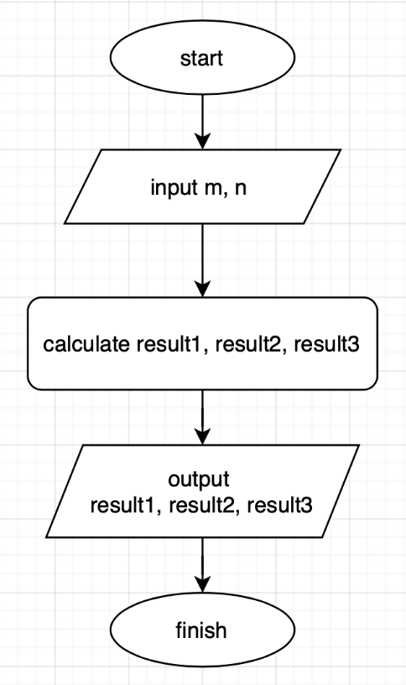

Figure lab 1 task 2

Завдання №3: Class Practice Task

* Блок-схема до задачі
* Запланований час на реалізацію:60 хв

Завдання №4: Algotester Lab 1 Task 1

* Блок-схема до задачі
* Запланований час на реалізацію:60 хв

Figure 3 схема до Algotester 1

Завдання №5: Self Practice Task

* Блок-схема до задачі
* Запланований час на реалізацію:20 хв

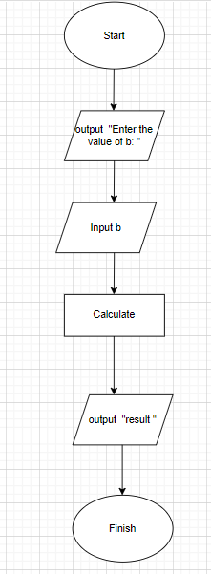

Figure 4 selfpractice

## 3. Код програм

**Завдання №1: VNS Lab 1 Task 1**

#include <iostream>

#include<math.h>

int main (){

    int a=100;

    double b=0.001;

    double c;

c=pow(a+b,4)-(pow(a,4)+4*pow(a,3)*b+6*pow(a,2)*pow(b,2))/4*a*pow(b,3)+pow(b,4);

std::cout << c;

return 0;

**Завдання №2: VNS Lab 1 Task 2**

#include <iostream>

#include <string>

using namespace std;

int main(){

    double n, m;

    cout << "Enter n:";

cin >> n;

cout << "Enter m:";

cin >> m;

cout << (--m-++n) <<endl;

cout << (m*n<n++) <<endl;

cout << (n-->m++) <<endl;

    return 0;

}

Завдання №3: Algotester Lab 1 Task  
#include <iostream>

using namespace std;

int main() {

    long long int M, H;

    cin >> M >> H;

    long long int all[6];

    for (int i = 0; i < 6; i++) {

        cin >> all[i];

    }

    bool cs = false;

    for (int i = 0; i < 3; i++) {

        if (all[2 * i] <= 0 || all[1 + 2 * i] <= 0) {

            H -= all[1 + 2 * i];

            M -= all[2 * i];

        } else {

            cs = true;

            break;

        }

    }

    if (cs) {

        cout << "NO";

    } else if (H > 0 && M > 0) {

        cout << "YES";

    } else {

        cout << "NO";

    }

    return 0;

}

## 

## Результати виконання завдань, тестування та фактично затрачений час:

Завдання №1: VNS Lab 1 Task 1

* Затрачений час: 1год 20 хв.



Завдання №2: VNS Lab 1 Task 2

* Затрачений час: 45 хв..

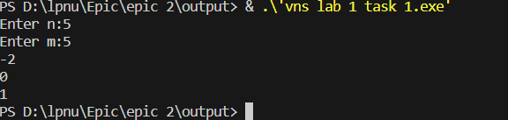

Завдання №3: Algotester Lab 1

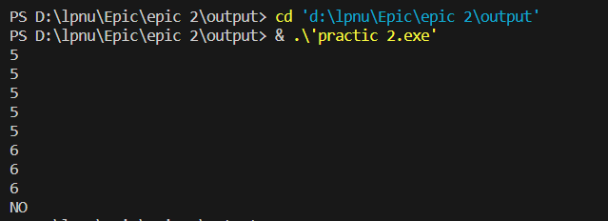



Завдання № 4: Class Practice Task

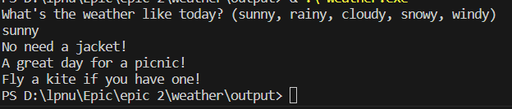

Посилання на pull request: https://github.com/artificial-intelligence-department/ai_programming_playground/pull/446

# **Висновки:**

У процесі виконання лабораторних та практичних робіт я здобув розуміння умовних операторів, констант та змінних, а також навички роботи з масивами даних. Поглибв свої знання у програмуванні на мові С++, вдосконалив свої навички у плануванні та дизайну програм.